Resolución del Pleno del Instituto de Transparencia, Acceso a la Información Pública y Protección de Datos Personales del Estado de México y Municipios, con domicilio en Metepec, Estado de México, a nueve de febrero de dos mil veintitrés.

VISTOS los expedientes electrónicos formados con motivo de los recursos de revisión con números 014885/INFOEM/IP/RR/2022, 014895/INFOEM/IP/RR/2022 y 014896/INFOEM/IP/RR/2022, promovidos por XXXXXXXXXXXXXXXXXXXXXX, quien en lo sucesivo se le denominara como el Recurrente, en contra de las respuestas del Sistema de Agua Potable Alcantarillado y Saneamiento de Ecatepec de Morelos, en lo subsecuente el Sujeto Obligado, se procede a dictar la presente resolución.

A N T E C E D E N T E S

PRIMERO. Con fecha 22 (veintidós) de agosto de 2022 (dos mil veintidós), el Recurrente presentó a través del Sistema de Acceso a la Información Mexiquense, en lo posterior el SAIMEX, ante el Sujeto Obligado, solicitudes de acceso a la información pública, registradas bajo los números de expedientes 00123/OASECATEPE/IP/2022, 00124/OASECATEPE/IP/2022 y 00125/OASECATEPE/IP/2022, mediante las cuales solicitó información en el tenor siguiente:

- 00123/OASECATEPE/IP/2022:
"solicito en version publica la lista de los servidores publicos que integran el opdm sapase"

- 00124/OASECATEPE/IP/2022:

" Solicito en versión publica la lista de todos los servidores públicos que integran los departamentos siguientes, Drenaje y Alcantarillado; Departamento De Aguas Residuales Y Plantas De Tratamiento; Departamento De Agua Potable; Departamento De Operación; Depto. Electromecánico Y Mantenimiento De Pozos, Tanques Y Carcamos"

- 00125/OASECATEPE/IP/2022:

"Solicito en versión publica la lista de todos los servidores públicos que integran O.P.D. S.A.P.A.S.E."

Modalidad de entrega: A través del SAIMEX

SEGUNDO. De las constancias que obran en los expedientes electrónicos, aperturados con motivo del ingreso de las solicitudes de información, se advierte que el Sujeto Obligado emitió respuestas el día 05 (cinco) de septiembre de 2022 (dos mil veintidós), respectivamente, en los términos siguientes:

- 00123/OASECATEPE/IP/2022:

"En respuesta a la solicitud recibida, nos permitimos hacer de su conocimiento que con fundamento en el artículo 53, Fracciones: II, V y VI de la Ley de Transparencia y Acceso a la Información Pública del Estado de México y Municipios, le contestamos que:

Folio de la Solicitud: 00123/OASECATEPE/IP/2022 En respuesta a la solicitud recibida, nos permitimos hacer de su conocimiento que con fundamento en el artículo 53, Fracciones: II, V y VI de la Ley de Transparencia y Acceso a la Información Pública del Estado de México y Municipios, le contestamos que: De conformidad con el artículo 6º fracción II, 8º y 16º párrafo primero de la constitución política de los Estados Unidos Mexicanos; el artículos 4º y 5º de la constitución del Estado Libre y soberano de México; artículo 5, 31 fracción IV de la Ley Orgánica Municipal, articulo 37, 38 de la Ley del Agua para el Estado de México y Municipios, artículo 1.41 del Código Administrativo del Estado de México, artículos 3 fracción XLIV, 12, segundo párrafo, 15, 16, 23, fracción IV, 24 fracción VIII, 50, 51, 52, 53 fracciones II, III, IV, V de la Ley de Transparencia y Acceso a la Información Pública del Estado de México y Municipios, referente a su solicitud de información con número 00123/OASECATEPE/IP/2022; relativo a su petición de información: solicito en version publica la lista de los servidores publicos que integran el opdm sapase…Sic Me permito remitir a usted un archivo PDF en el cual encontrara la respuesta a su solicitud, proporcionada por el Departamento de Nomina y Pagos del O.P.D. S.A.P.A.S.E. Sin más por el momento, quedo de usted esperando que le sea de utilidad dicha información.”

Se hace constar que el Sujeto Obligado adjunto los documentos electrónicos “RESPUESTA 000123-22.pdf y RESPUESTA 00123-22.pdf”, mismos que al ser del conocimiento de las partes, se omite su inserción en este apartado, máxime que serán objeto de estudio en párrafos posteriores.

- 00124/OASECATEPE/IP/2022:

"En respuesta a la solicitud recibida, nos permitimos hacer de su conocimiento que con fundamento en el artículo 53, Fracciones: II, V y VI de la Ley de Transparencia y Acceso a la Información Pública del Estado de México y Municipios, le contestamos que:

Folio de la Solicitud: 00124/OASECATEPE/IP/2022 En respuesta a la solicitud recibida, nos permitimos hacer de su conocimiento que con fundamento en el artículo 53, Fracciones: II, V y VI de la Ley de Transparencia y Acceso a la Información Pública del Estado de México y Municipios, le contestamos que: De conformidad con el artículo 6º fracción II, 8º y 16º párrafo primero de la constitución política de los Estados Unidos Mexicanos; el artículos 4º y 5º de la constitución del Estado Libre y soberano de México; artículo 5, 31 fracción IV de la Ley Orgánica Municipal, articulo 37, 38 de la Ley del Agua para el Estado de México y Municipios, artículo 1.41 del Código Administrativo del Estado de México, artículos 3 fracción XLIV, 12, segundo párrafo, 15, 16, 23, fracción IV, 24 fracción VIII, 50, 51, 52, 53 fracciones II, III, IV, V de la Ley de Transparencia y Acceso a la Información Pública del Estado de México y Municipios, referente a su solicitud de información con número 00124/OASECATEPE/IP/2022; relativo a su petición de información: Solicito en versión publica la lista de todos los servidores públicos que integran los departamentos siguientes, Drenaje y Alcantarillado; Departamento De Aguas Residuales Y Plantas De Tratamiento; Departamento De Agua Potable; Departamento De Operación; Depto. Electromecánico Y Mantenimiento De Pozos, Tanques Y Carcamos…Sic Me permito remitir a usted un archivo PDF en el cual encontrara la respuesta a su solicitud, proporcionada por el Departamento de Nomina y Pagos del O.P.D. S.A.P.A.S.E. Sin más por el momento, quedo de usted esperando que le sea de utilidad dicha información."

Se hace constar que el Sujeto Obligado adjunto los archivos electrónicos “RESPUESTA 000124-22.pdf y RESPUESTA 00124-22.pdf”, los cuales, al ser del conocimiento de las partes, se omite su inserción en este apartado, máxime que serán objeto de estudio en párrafos posteriores.

- 00125/OASECATEPE/IP/2022:

"En respuesta a la solicitud recibida, nos permitimos hacer de su conocimiento que con fundamento en el artículo 53, Fracciones: II, V y VI de la Ley de Transparencia y Acceso a la Información Pública del Estado de México y Municipios, le contestamos que:

Folio de la Solicitud: 00125/OASECATEPE/IP/2022 En respuesta a la solicitud recibida, nos permitimos hacer de su conocimiento que con fundamento en el artículo 53, Fracciones: II, V y VI de la Ley de Transparencia y Acceso a la Información Pública del Estado de México y Municipios, le contestamos que: De conformidad con el artículo 6º fracción II, 8º y 16º párrafo primero de la constitución política de los Estados Unidos Mexicanos; el artículos 4º y 5º de la constitución del Estado Libre y soberano de México; artículo 5, 31 fracción IV de la Ley Orgánica Municipal, articulo 37, 38 de la Ley del Agua para el Estado de México y Municipios, artículo 1.41 del Código Administrativo del Estado de México, artículos 3 fracción XLIV, 12, segundo párrafo, 15, 16, 23, fracción IV, 24 fracción VIII, 50, 51, 52, 53 fracciones II, III, IV, V de la Ley de Transparencia y Acceso a la Información Pública del Estado de México y Municipios, referente a su solicitud de información con número 00125/OASECATEPE/IP/2022; relativo a su petición de información: Solicito en versión publica la lista de todos los servidores públicos que integran O.P.D. S.A.P.A.S.E.…Sic Me permito remitir a usted un archivo PDF en el cual encontrara la respuesta a su solicitud, proporcionada por el Departamento de Nomina y Pagos del O.P.D. S.A.P.A.S.E. Sin más por el momento, quedo de usted esperando que le sea de utilidad dicha información"

Se hace constar que el Sujeto Obligado adjunto los archivos electrónicos “RESPUESTA 000125-22.pdf y RESPUESTA 00125-22.pdf”, los cuales, al ser del conocimiento de las partes, se omite su inserción en este apartado, máxime que serán objeto de estudio en párrafos posteriores.

TERCERO. Inconforme con las respuestas proporcionadas, el día 19 (diecinueve) de septiembre de 2022 (dos mil veintidós), el Recurrente interpuso los presentes recursos de revisión, quedando registrados en el SAIMEX con los números de recurso 014885/INFOEM/IP/RR/2022, 014895/INFOEM/IP/RR/2022 y 014896/INFOEM/IP/RR/2022, en los que expresó como acto impugnado y razones o motivos de inconformidad, los siguientes:

00124/OASECATEPE/IP/2022 del recurso de revisión 014885/INFOEM/IP/RR/2022

Acto Impugnado:
“Folio de la solicitud: 00134/OASECATEPE/IP/2022” (sic)

Razones o motivos de inconformidad:

“no otorga la información publica de forma completa y correcta y como fue solicitada, simula cumplir con la entrega de informacion” (sic)

00125/OASECATEPE/IP/2022 del recurso de revisión 014895/INFOEM/IP/RR/2022

Acto Impugnado:

“Folio de la solicitud: 00125/OASECATEPE/IP/2022” (sic)

Razones o motivos de inconformidad:

“niega la entrega de la información publica, solo simulo la entrega del archivo no lo entrego, el oculta miento de información es motivo de responsabilidad administrativa” (sic)

00123/OASECATEPE/IP/2022 del recurso de revisión 014885/INFOEM/IP/RR/2022

Acto Impugnado:

“Folio de la solicitud: 00123/OASECATEPE/IP/2022” (sic)

Razones o motivos de inconformidad:

“niega la información publica solo simula la entrega no hay archivo, el oculta miento de información publica es motivo de responsabilidad administrativa” (sic)

CUARTO. En fecha 19 (diecinueve) de septiembre de 2022 (dos mil veintidós), los recursos de que se trata se enviaron electrónicamente al Instituto de Transparencia, Acceso a la Información Pública y Protección de Datos Personales del Estado de México y Municipios y con fundamento en el artículo 185 fracción I de la Ley de Transparencia y Acceso a la Información Pública del Estado de México y Municipios, se turnaron a través del SAIMEX a los Comisionados JOSÉ MARTÍNEZ VILCHIS y LUIS GUSTAVO PARRA NORIEGA, a efecto de que decretaran su admisión o desechamiento.

QUINTO. En fechas 22 (veintidós) y 26 (veintiséis) de septiembre de 2022 (dos mil veintidós), atento a lo dispuesto en el artículo 185 fracciones I, II y IV de la Ley de Transparencia y Acceso a la Información Pública del Estado de México y Municipios, se acordó la admisión a trámite de los referidos recurso de revisión, así como la integración de los expedientes respectivos, que se pusieron a disposición de las partes, para que en un plazo máximo de siete días hábiles, realizarán manifestaciones y ofrecieran las pruebas y alegatos que a su derecho conviniera o exhibieran el informe justificado, según fuera el caso.

SEXTO. En la Trigésima Sexta del 05 (cinco) de octubre de 2022 (dos mil veintidós), el Pleno de este Instituto de Transparencia, aprobó la acumulación de los recursos a la Ponencia del Comisionado Presidente JOSÉ MARTÍNEZ VILCHIS, a efecto de que formulara y presentara el proyecto de resolución correspondiente y de conformidad con lo dispuesto en el numeral ONCE de los “Lineamientos para la Recepción, Trámite y Resolución de las Solicitudes de Acceso a la Información Pública, así como de los recursos de revisión que deberán observar los sujetos obligados por la Ley de Transparencia Estatal”, emitidos por este Instituto y publicados en el Periódico Oficial del Gobierno del Estado de México “Gaceta del Gobierno” de fecha treinta de octubre de dos mil ocho, que a la letra señala:

“ONCE. El Instituto, para mejor resolver y evitar la emisión de resoluciones contradictorias, podrá acordar la acumulación de los expedientes de recursos de revisión, de oficio o a petición de parte cuando:
a) El solicitante y la información referida sean las mismas;
b) Las partes o los actos impugnados sean iguales:
c) Cuando se trate del mismo solicitante, el mismo SUJETO OBLIGADO, aunque se trate de solicitudes diversas;
d) Resulte conveniente la resolución unificada de los asuntos; y
e) En cualquier otro caso que determine el Pleno.
La misma regla se aplicará, en lo conducente, para la separación de los expedientes.”

Razón por la cual, por resultar conveniente su trámite de forma unificada para mejor resolver y evitar la emisión de resoluciones contradictorias, fue procedente que este Órgano Garante realizara la acumulación respectiva, de conformidad con lo dispuesto en el artículo 18 del Código de Procedimientos Administrativos del Estado de México, de aplicación supletoria en términos del artículo 195 de la Ley de Transparencia y Acceso a la Información Pública del Estado de México y Municipios en vigor, que a la letra señalan:

Código de Procedimientos Administrativos del Estado de México

“Artículo 18.- La autoridad administrativa o el Tribunal acordarán la acumulación de los expedientes del procedimiento y proceso administrativo que ante ellos se sigan, de oficio o a petición de parte, cuando las partes o los actos administrativos sean iguales, se trate de actos conexos o resulte conveniente el trámite unificado de los asuntos, para evitar la emisión de resoluciones contradictorias. La misma regla se aplicará, en lo conducente, para la separación de los expedientes.”

Ley de Transparencia y Acceso a la Información Pública
del Estado de México y Municipios

“Artículo 195. En la tramitación del recurso de revisión se aplicarán supletoriamente las disposiciones contenidas en el Código de Procedimientos Administrativos del Estado de México.”
(Énfasis añadido)

SÉPTIMO. Una vez abierta la etapa de instrucción, se advierte que tanto el Sujeto Obligado como el Recurrente, fueron omisos en rendir sus informes justificados y las manifestaciones que a sus intereses conviniera, respectivamente.

Así mismo se aprecia que no se llevaron a cabo audiencias durante la sustanciación de los recursos de revisión, todo lo anterior en términos de los artículos 185 fracciones II y IV, y 195 de la Ley de Transparencia y Acceso a la Información Pública del Estado de México y Municipios.

OCTAVO. Por lo que una vez transcurridos los periodos otorgados a las partes de siete días hábiles para realizar sus manifestaciones en los acuerdos de admisión, y no habiendo prueba pendiente por desahogar, ni que documentos que integrar a los expedientes electrónicos, se decretó el cierre de instrucción en fechas 04 (cuatro) y 07 (siete) de octubre de 2022 (dos mil veintidós), en términos del artículo 185 fracción VI de la Ley de Transparencia y Acceso a la Información Pública del Estado de México y Municipios, ordenándose turnar los expedientes a la resolución que en derecho proceda.

NOVENO. De las constancias que integran el expediente electrónico, se advierte que han transcurrido los términos de Ley, para la emisión de la resolución en los presentes recursos de revisión, por lo que en fecha 04 (cuatro) de noviembre de 2022 (dos mil veintidós), se notificó a las partes el acuerdo por el que se ordena ampliar el plazo para la emisión de la resolución, en términos del artículo 181 párrafo tercero de la Ley de Transparencia y Acceso a la Información Pública del Estado de México y Municipios, ordenándose turnar los expedientes a la resolución que en derecho proceda.

Este organismo garante no pasa por alto justificar, que el plazo para emitir resolución en el presente asunto encuentra justificación en el alto número de recursos de revisión recibidos dentro del primer semestre del año dos mil veintidós, que, en comparación con los recibidos el año pasado dentro del mismo periodo, se ha incrementado aproximadamente un 400%, circunstancia atípica que ha rebasado las capacidades técnicas y humanas del personal encargado de la proyección de las resoluciones a dichos medios de impugnación.

Por ello, es menester precisar que si bien se ha excedido el plazo para resolver el presente medio de impugnación, de conformidad con la ley de la materia, el plazo para emitir resolución se encuentra justificado en los elementos para medir su razonabilidad de asuntos conforme a los parámetros establecidos por diversos órganos jurisdiccionales federales, aplicables también en procedimientos análogos, como el que nos ocupa.

Así, en términos de lo que establecen los artículos 8.1 y 25 de la Convención Americana sobre Derechos Humanos, los recursos deben ser sencillos y resolverse en el menor tiempo posible, tomando en consideración la dilación total del procedimiento; esto es, en un plazo razonable.

En ese sentido, el legislador fijó los términos procesales en las leyes, de manera general, sin que pudiera prever la variada gama de casos que son resueltos por los órganos jurisdiccionales o cuasi jurisdiccionales, tanto por la complejidad de los hechos, como por el número de casos que conocen.

Por ello, excepcionalmente, si un asunto es resuelto con posterioridad a los plazos señalados por la norma debe analizarse la razonabilidad del tiempo necesario para su resolución, atentos a los siguientes criterios:

a) Complejidad del asunto: La complejidad de la prueba, la pluralidad de sujetos procesales, el tiempo transcurrido, las características y contexto del recurso.
b) Actividad Procesal del interesado: Acciones u omisiones del interesado.
c) Conducta de la Autoridad: Las Acciones u omisiones realizadas en el procedimiento. Así como si la autoridad actuó con la debida diligencia.
d) La afectación generada en la situación jurídica de la persona involucrada en el proceso: Violación a sus derechos humanos.

De modo que, cuando se trate de un asunto excepcional, por alguna o todas las características mencionadas o bien, cuando el ingreso de asuntos al órgano jurisdiccional o cuasi jurisdiccional respectivo supere notoriamente al que podría considerarse normal, debe concluirse que es una excluyente de responsabilidad en relación con la actuación del funcionario, como ha acontecido en el caso que nos ocupa.

Argumento que encuentra sustento en la jurisprudencia P./J. 32/92 emitida por el Pleno de la Suprema Corte de Justicia de la Nación de rubro “TÉRMINOS PROCESALES. PARA DETERMINAR SI UN FUNCIONARIO JUDICIAL ACTUÓ INDEBIDAMENTE POR NO RESPETARLOS SE DEBE ATENDER AL PRESUPUESTO QUE CONSIDERÓ EL LEGISLADOR AL FIJARLOS Y LAS CARACTERÍSTICAS DEL CASO.”, visible en la Gaceta del Seminario Judicial de la Federación con el registro digital 205635.

Razones por las cuales cabe concluir que, la resolución al recurso de revisión se solventa hasta esta fecha, debido a que existe una excesiva carga de trabajo en desproporción a la capacidad de los recursos materiales y humanos con que cuenta este Instituto para atender la enorme demanda de usuarios que acuden para que se les garantice su Derecho de acceso a la información Pública y Protección de Datos Personales, aunado a la complejidad de los hechos a los que se refieren, así como al volumen del expediente, la extensión de los escritos y pruebas aportadas y desahogadas por las partes; lo que impide la tramitación de los recursos dentro de los términos legales previamente establecidos por la Ley, por tratarse de causas de fuerza mayor.

Al respecto, también son de considerar los criterios sostenidos por el Cuarto Tribunal Colegiado en Materia Administrativa del Primer Circuito, cuyos rubros y datos de identificación son los siguientes:

“PLAZO RAZONABLE PARA RESOLVER. DIMENSIÓN Y EFECTOS DE ESTE CONCEPTO CUANDO SE ADUCE EXCESIVA CARGA DE TRABAJO.” consultable en el Seminario Judicial de la Federación y su gaceta, con el registro digital 2002351.

“PLAZO RAZONABLE PARA RESOLVER. CONCEPTO Y ELEMENTOS QUE LO INTEGRAN A LA LUZ DEL DERECHO INTERNACIONAL DE LOS DERECHOS HUMANOS.”, visible en el Seminario Judicial de la Federación y su gaceta, con el registro digital 2002350.

Por ello, este organismo garante comprometido con la tutela de los derechos humanos confiados, señala que este exceso del plazo legal para resolver el presente asunto, resulta de carácter excepcional.

C O N S I D E R A N D O

PRIMERO. De la competencia.
Este Instituto de Transparencia, Acceso a la Información Pública y Protección de Datos Personales del Estado de México y Municipios, es competente para conocer y resolver los presentes recursos de revisión interpuestos por el ahora Recurrente, conforme a lo dispuesto en los artículos 6, apartado A, fracción IV de la Constitución Política de los Estados Unidos Mexicanos; 5, párrafos trigésimo, trigésimo primero y trigésimo segundo, fracciones IV y V, de la Constitución Política del Estado Libre y Soberano de México; artículos 1, 2 fracción II, 13, 29, 36 fracciones I y II, 176, 178, 179, 181 párrafo tercero y 185 de la Ley de Transparencia y Acceso a la Información Pública del Estado de México y Municipios; y 10, 7, 9 fracciones I y XXIV, y 11 del Reglamento Interior del Instituto de Transparencia, Acceso a la Información Pública y Protección de Datos Personales del Estado de México y Municipios.

SEGUNDO. Del alcance de los recursos de revisión.
Derivado de la impugnación realizada, es menester señalar que el recurso de revisión inmerso en la Ley de Transparencia vigente en la entidad, tiene el fin y alcance que señalan los numerales 176, 179, 181 párrafo cuarto, 194 y 195 y demás aplicables de la Ley de Transparencia y Acceso a la Información Pública del Estado de México y Municipios vigente, el cual será analizado conforme a las actuaciones que obren en el expediente electrónico, con la finalidad de reparar cualquier posible afectación al derecho de acceso a la información pública y garantizando el principio rector de máxima publicidad.

Anterior a todo debe destacarse que el recurso de revisión tiene el fin y alcance que señalan los numerales 176, 179, 181, 194 y 195 y demás aplicables de la Ley de Transparencia y Acceso a la Información Pública del Estado de México y Municipios vigente y será analizado conforme a las actuaciones que obren en el expediente electrónico con la finalidad de reparar cualquier posible afectación al derecho de acceso a la información pública y garantizando el principio rector de máxima publicidad.

TERCERO. Del estudio de las causas de improcedencia.
El estudio de las causas de improcedencia que se hagan valer por las partes o que se advierta de oficio por este Resolutor debe ser objeto de análisis previo al estudio de fondo del asunto ya que el estudio de los presupuestos procesales sobre el inicio o trámite de un proceso genera eficacia jurídica de las resoluciones, más aún que se trata de una figura procesal adoptada en la ley de la materia la cual impide su estudio y resolución, cuando una vez admitidos los recursos de revisión se advierta una causa de improcedencia, que permita sobreseer el recurso de revisión sin estudiar el fondo del asunto; circunstancias anteriores que no son incompatibles con el derecho de acceso a la justicia, ya que éste no se coarta por regular causas de improcedencia y sobreseimiento con tales fines.

IMPROCEDENCIA Y SOBRESEIMIENTO EN EL JUICIO DE AMPARO. LAS CAUSAS PREVISTAS EN LOS ARTÍCULOS 73 Y 74 DE LA LEY DE LA MATERIA, RESPECTIVAMENTE, NO SON INCOMPATIBLES CON EL ARTÍCULO 25.1 DE LA CONVENCIÓN AMERICANA SOBRE DERECHOS HUMANOS. Del examen de compatibilidad de los artículos 73 y 74 de la Ley de Amparo con el artículo 25.1 de la Convención Americana sobre Derechos Humanos no se advierte que el derecho interno desatienda los estándares que pretenden proteger los derechos humanos en dicho tratado, por regular causas de improcedencia y sobreseimiento que impiden abordar el estudio de fondo del asunto en el juicio de amparo, en virtud de que el propósito de condicionar el acceso a los tribunales para evitar un sobrecargo de casos sin mérito, es en sí legítimo, por lo que esa compatibilidad, en cuanto a los requisitos para la admisibilidad de los recursos dependerá, en principio, de los siguientes criterios: no pueden ser irracionales ni de tal naturaleza que despojen al derecho de su esencia, ni discriminatorios y, en el caso, la razonabilidad de esas causas se justifica por la viabilidad de que una eventual sentencia concesoria tenga un ámbito de protección concreto y no entre en conflicto con el orden jurídico, no son de tal naturaleza que despojen al derecho de su esencia ni tampoco son discriminatorias, pues no existe alguna condicionante para su aplicabilidad, en función de cuestiones personales o particulares del quejoso. Por tanto, las indicadas causas de improcedencia y sobreseimiento no son incompatibles con el citado precepto 25.1, pues no impiden decidir sencilla, rápida y efectivamente sobre los derechos fundamentales reclamados como violados dentro del juicio de garantías.

Por lo que una vez que se analizó el expediente en estudio se cae en la cuenta de que no se actualiza ninguna de las casuales a continuación transcritas:

“Artículo 191. El recurso será desechado por improcedente cuando:
I. Sea extemporáneo por haber transcurrido el plazo establecido en la presente Ley, a partir de la respuesta;
II. Se esté tramitando ante el Poder Judicial de la Federación algún recurso o medio de defensa interpuesto por la Recurrente;
III. No actualice alguno de los supuestos previstos en la presente Ley;
IV. No se haya desahogado la prevención en los términos establecidos en la presente Ley;
V. Se impugne la veracidad de la información proporcionada;
VI. Se trate de una consulta, o trámite en específico; y
VII. La Recurrente amplíe su solicitud en el recurso de revisión, únicamente respecto de los nuevos contenidos.”

Ya que no fue interpuesto de forma extemporánea, no se está tramitando ante el Poder Judicial Federal, no son una consulta, o trámite en específico, ni tampoco se advierte que la Recurrente amplíe su solicitud en el recurso de revisión, por lo que al no existir causas de improcedencia invocadas por las partes ni advertidas de oficio, este Órgano Garante de la Transparencia se avoca al análisis del fondo del asunto que nos ocupa.

CUARTO. Estudio y resolución de los recursos de revisión.
Se procede al análisis de los recursos, así como al contenido íntegro de las actuaciones que obran en los expedientes electrónicos, para así estar en posibilidades este Órgano Colegiado de dictar el fallo correspondiente conforme a derecho, tomando en consideración los elementos aportados por las partes y apegándose en todo momento al principio de máxima publicidad consagrado en nuestra Constitución Federal, Local y demás leyes aplicables en la materia, así como en los tratados internacionales en los que el Estado Mexicano sea parte, en concordancia con el artículo 8° de la Ley de Transparencia local.

Atentos a la redacción de las solicitudes de información se puede apreciar que el Recurrente peticiona objetivamente, lo siguiente:

- lista de los servidores publicos que integran el opdm sapase; y
- la lista de todos los servidores públicos que integran los departamentos siguientes, Drenaje y Alcantarillado; Departamento De Aguas Residuales Y Plantas De Tratamiento; Departamento De Agua Potable; Departamento De Operación; Depto. Electromecánico Y Mantenimiento De Pozos, Tanques Y Carcamos; y

El Sujeto Obligado se sirvió en dar respuestas por medio de los documentos electrónicos “RESPUESTA 000123-22.pdf, RESPUESTA 00123-22.pdf, RESPUESTA 000124-22.pdf, RESPUESTA 00124-22.pdf, RESPUESTA 000125-22.pdf y RESPUESTA 00125-22.pdf”, de los que se procede a describir su contenido a continuación:

- RESPUESTA 000123-22.pdf, RESPUESTA 000124-22.pdf y RESPUESTA 000125-22.pdf: consistente en el oficio número DNyP/244/2022, del uno de septiembre de dos mil veintidós, remitido por la Jefa del Departamento de Nómina y Pagos al Secretario Técnico, ambos del Sujeto Obligado, en el cual, sustancialmente, manifiesta remitir en archivo adjunto, la información peticionada en las solicitudes de información.

- RESPUESTA 00123-22.pdf y RESPUESTA 00125-22.pdf: documentos de diez fojas que contienen la relación en la que se establece la denominación del puesto, denominación del cargo, nombre, primer y segundo apellido, se inserta imagen ilustrativa:

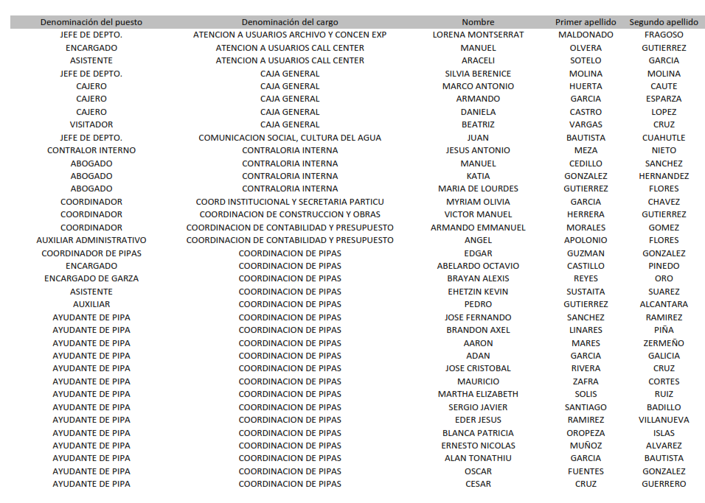

- RESPUESTA 00124-22.pdf: documento de seis fojas que contiene la relación en la que se establece la denominación del puesto, denominación del cargo, nombre, primer y segundo apellido, se inserta imagen ilustrativa:

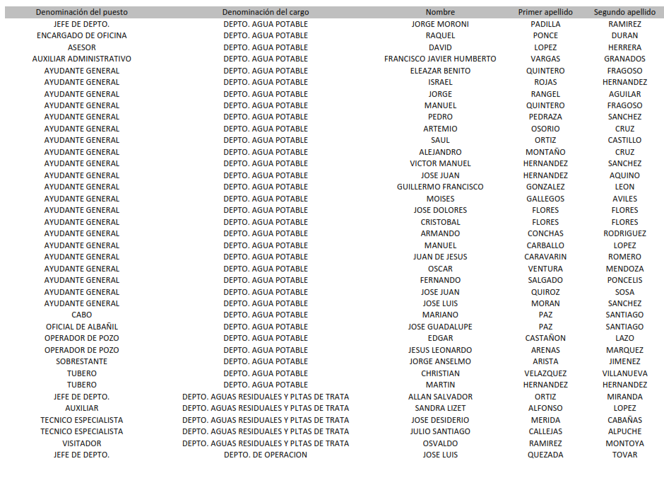

Inconforme con las respuestas, el Recurrente interpuso recursos de revisión, considerando que se le había conculcado su derecho de acceso a la información. Señalando como razones o motivos de inconformidad:

- “no otorga la información publica de forma completa y correcta y como fue solicitada, simula cumplir con la entrega de informacion”
- “niega la entrega de la información publica, solo simulo la entrega del archivo no lo entrego, el oculta miento de información es motivo de responsabilidad administrativa”
- niega la información publica solo simula la entrega no hay archivo, el oculta miento de información publica es motivo de responsabilidad administrativa”
Argumentaciones las cuales se encuentran fundadas para la interposición de los recursos, al encuadrar en la hipótesis normativa establecida en la fracción V del artículo 179 de la Ley de Transparencia Local, relativa a la entrega incompleta de la información.

Atentos a lo anterior, de conformidad con las respuestas, se puede acreditar que el Sujeto Obligado reconoce que dentro de sus archivos cuenta con atribuciones para generar, administrar y/o poseer la información peticionada, en ese sentido, se obvia el estudio del marco normativo que rige su actuar, ello atendiendo que, el estudio de la fuente obligacional que constriñe al Sujeto Obligado a contar con ella, se realiza con la finalidad de determinar si este se encuentra obligado a generarla, poseerla o administrarla, pero en los casos en que de la respuesta, acepta o bien otorga indicios de que cuenta con ella, seria ocioso delimitar las norma jurídica que determine si la dependencia, cuenta con ella o no.

Ahora bien, atentos a los requerimientos y a la información proporcionada en respuestas, podemos concretar que la Litis en el presente asunto, se centra en determinar si la información proporcionada por el Sujeto Obligado, satisface los requerimientos de conformidad con la Ley de Transparencia Local.

Precisado lo anterior, de conformidad con los requerimientos de información podemos observar que objetivamente requiere un listado de los servidores públicos que integran todas las unidades administrativas del Sujeto Obligado. Éste dio respuesta, entregando la relación que contiene los servidores públicos adscritos a:

- Atención a usuarios de archivo y concentración;
- Atención a usuarios call center;
- Caja General;
- Comunicación Social, Cultura del Agua;
- Contraloría Interna;
- Coordinación Institucional y Secretaría Particular;
- Coordinación de Construcción de Obras;
- Coordinación de Contabilidad y Presupuesto;
- Coordinación de líneas, tanques y distribución de agua en Pipas;
- Coordinación de Recursos Humanos;
- Coordinación Jurídica;
- Departamento de rezago, cobranza, convenios y ejecución;
- Departamento de sistemas, servidores y soporte técnico;
- Departamento de adquisiciones;
- Departamento agua potable;
- Departamento aguas residuales y plantas de tratamiento;
- Departamento comer y micro medición inspección y verificación;
- Departamento de construcción, control y supervisión de obra;
- Departamento de control patrimonial;
- Departamento control vehicular y mantenimiento;
- Departamento de nómina;
- Departamento de operación;
- Departamento de drenaje y alcantarillado;
- Departamento electromecánico y mantenimiento de pozos, tanques y cárcamos;
- Departamento técnica de estudios, proyectos y precios unitarios;
- Departamento de recursos materiales y servicios generales;
- Dirección de comercialización;
- Dirección de Finanzas y Administración;
- Dirección General;
- Dirección técnica de consulta, operación y mantenimiento;
- Planes, programas y ayudantía técnica;
- Subdirección general;
- Unidad de la UIPPE; y
- Unidad de Transparencia.

Unidades administrativas que, de conformidad con el Organigrama del Sujeto Obligado, se logra acreditar son las que conforman la estructura orgánica del Sujeto Obligado, se inserta para pronta referencia el organigrama a continuación:

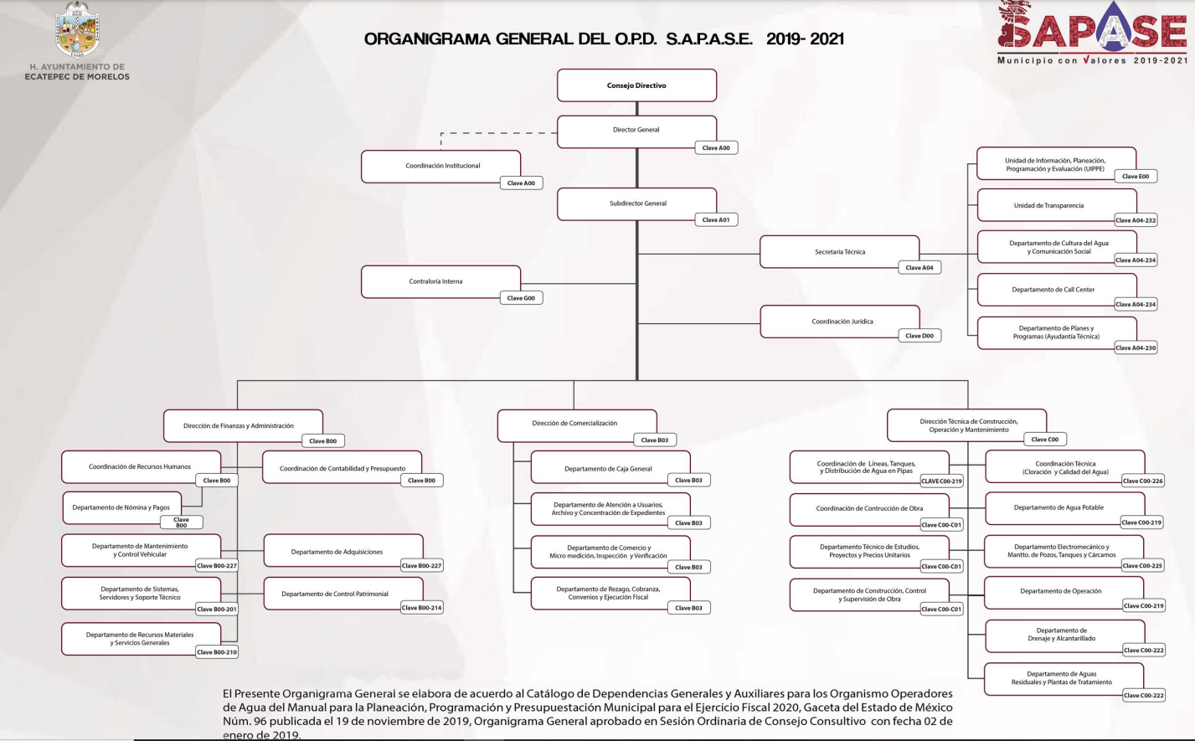

En esa virtud, se tiene que el Sujeto Obligado emitió respuestas en términos de la Ley de Transparencia y Acceso a la Información Pública del Estado de México y Municipios, atendiendo que el artículo 12, de la citada Ley, establece que los Sujetos Obligados sólo proporcionarán la información que generen, recopilen, administren, manejen, procesen, archiven o conserven, y sólo facilitarán las que se les requiera y obre en sus archivos, en el estado en el que se encuentre, sin la obligación de generarla, resumirla, efectuar cálculos o practicar investigaciones; tal y como se señala a continuación:

“Artículo 12. Quienes generen, recopilen, administren, manejen, procesen, archiven o conserven información pública serán responsables de la misma en los términos de las disposiciones jurídicas aplicables.
Los sujetos obligados sólo proporcionarán la información pública que se les requiera y que obre en sus archivos y en el estado en que ésta se encuentre. La obligación de proporcionar información no comprende el procesamiento de la misma, ni el presentarla conforme al interés del solicitante; no estarán obligados a generarla, resumirla, efectuar cálculos o practicar investigaciones.

En síntesis, el derecho de acceso a la información pública se satisface en aquellos casos en que se entregue el soporte documental en que conste la información pública, toda vez que, los Sujetos Obligados no tienen el deber de generar, poseer o administrar la información pública con el grado de detalle solicitado; esto es, que no tienen el deber de generar un documento ad hoc, para satisfacer el derecho de acceso a la información pública.

Como apoyo a lo anterior, es aplicable el Criterio 03-17, emitido por el Instituto Nacional de Transparencia, Acceso a la Información y Protección de Datos Personales, que dice:

“No existe obligación de elaborar documentos ad hoc para atender las solicitudes de acceso a la información. Los artículos 129 de la Ley General de Transparencia y Acceso a la Información Pública y 130, párrafo cuarto, de la Ley Federal de Transparencia y Acceso a la Información Pública, señalan que los sujetos obligados deberán otorgar acceso a los documentos que se encuentren en sus archivos o que estén obligados a documentar, de acuerdo con sus facultades, competencias o funciones, conforme a las características físicas de la información o del lugar donde se encuentre. Por lo anterior, los sujetos obligados deben garantizar el derecho de acceso a la información del particular, proporcionando la información con la que cuentan en el formato en que la misma obre en sus archivos; sin necesidad de elaborar documentos ad hoc para atender las solicitudes de información.”

Asimismo, el artículo 24, de la Ley de la materia, dispone que los Sujetos Obligados sólo proporcionarán la información pública que generen, administren o posean en el ejercicio de sus atribuciones; por consiguiente, la información pública se encuentra a disposición de cualquier persona, lo que implica que es deber de los Sujetos Obligados, garantizar el derecho de acceso a la información pública.

Atentos a lo anterior, es necesario precisar que este Órgano Garante no cuenta con atribuciones para dudar de la veracidad de la información remitida por los sujetos obligados, conforme al artículo 36 que otorga la Ley de la Materia. Sirve de sustento a lo anterior, el criterio 31/10 emitido por el entonces Instituto Federal de Acceso a la Información y Protección de Datos, ahora Instituto Nacional de Acceso a la Información y Protección de Datos, que enuncia lo siguiente:

“El Instituto Federal de Acceso a la Información y Protección de Datos no cuenta con facultades para pronunciarse respecto de la veracidad de los documentos proporcionados por los sujetos obligados. El Instituto Federal de Acceso a la Información y Protección de Datos es un órgano de la Administración Pública Federal con autonomía operativa, presupuestaria y de decisión, encargado de promover y difundir el ejercicio del derecho de acceso a la información; resolver sobre la negativa de las solicitudes de acceso a la información; y proteger los datos personales en poder de las dependencias y entidades. Sin embargo, no está facultado para pronunciarse sobre la veracidad de la información proporcionada por las autoridades en respuesta a las solicitudes de información que les presentan los particulares, en virtud de que en los artículos 49 y 50 de la Ley Federal de Transparencia y Acceso a la Información Pública Gubernamental no se prevé una causal que permita al Instituto Federal de Acceso a la Información y Protección de Datos conocer, vía recurso revisión, al respecto. Expedientes: 2440/07 Comisión Federal de Electricidad - Alonso Lujambio Irazábal 0113/09 Instituto de Seguridad y Servicios Sociales de los Trabajadores del Estado – Alonso Lujambio Irazábal 1624/09 Instituto Nacional para la Educación de los Adultos - María Marván Laborde 2395/09 Secretaría de Economía - María Marván Laborde 0837/10 Administración Portuaria Integral de Veracruz, S.A. de C.V. – María Marván Laborde”

Es con base en las consideraciones de hecho y de derecho precisadas en párrafos anteriores, que, con fundamento en la fracción II del artículo 186, de la Ley de Transparencia y Acceso a la Información Pública del Estado de México y Municipios, se CONFIRMAN la respuestas de las solicitudes de información números 00123/OASECATEPE/IP/2022, 00124/OASECATEPE/IP/2022 y 00125/OASECATEPE/IP/2022, que han sido materia del presente fallo.

Por lo antes expuesto y fundado es de resolverse y,

SE RESUELVE

PRIMERO. Se CONFIRMAN las respuestas del Sujeto Obligado emitidas a las solicitudes de información 00123/OASECATEPE/IP/2022, 00124/OASECATEPE/IP/2022 y 00125/OASECATEPE/IP/2022, por resultar infundadas las razones o motivos de inconformidad hechos valer por el Recurrente, en términos del Considerando CUARTO de esta resolución.

SEGUNDO. NOTIFÍQUESE la presente resolución vía Sistema de Acceso a la Información Mexiquense (SAIMEX), al Titular de la Unidad de Transparencia del Sujeto Obligado.

TERCERO. NOTIFÍQUESE a través del Sistema de Acceso a la Información Mexiquense (SAIMEX), al Recurrente y hágasele del conocimiento que en caso de considerar que le causa algún perjuicio, podrá promover el Juicio de Amparo en los términos de las leyes aplicables, de acuerdo a lo estipulado por el artículo 196 de la Ley de Transparencia y Acceso a la Información Pública del Estado de México y Municipios.

ASÍ LO RESUELVE, POR UNANIMIDAD DE VOTOS EL PLENO DEL INSTITUTO DE TRANSPARENCIA, ACCESO A LA INFORMACIÓN PÚBLICA Y PROTECCIÓN DE DATOS PERSONALES DEL ESTADO DE MÉXICO Y MUNICIPIOS, CONFORMADO POR LOS COMISIONADOS JOSÉ MARTÍNEZ VILCHIS, MARÍA DEL ROSARIO MEJÍA AYALA, SHARON CRISTINA MORALES MARTÍNEZ, LUIS GUSTAVO PARRA NORIEGA Y GUADALUPE RAMÍREZ PEÑA, EN LA QUINTA SESIÓN ORDINARIA CELEBRADA EL NUEVE DE FEBRERO DE DOS MIL VEINTITRÉS, ANTE EL ANTE EL SECRETARIO TÉCNICO DEL PLENO, ALEXIS TAPIA RAMÍREZ. ----------------------------------------------------------------------------------------
-----------------------------------------------------------------------------------------------------------------
-----------------------------------------------------------------------------------------------------------------
-----------------------------------------------------------------------------------------------------------------
-----------------------------------------------------------------------------------------------------------------
-----------------------------------------------------------------------------------------------------------------
-----------------------------------------------------------------------------------------------------------------
-----------------------------------------------------------------------------------------------------------------
-----------------------------------------------------------------------------------------------------------------
-----------------------------------------------------------------------------------------------------------------
CCR/

Artículo 179. El recurso de revisión es un medio de protección que la Ley otorga a los particulares, para hacer valer su derecho de acceso a la información pública, y procederá en contra de las siguientes causas: … V. La entrega de información incompleta;
http://ecatepec.ddns.net/transparencia/UIPPE/2022/ARTICULO%2092%20II%20B/ORGANIGRAMA%202021.pdf consultado el día dieciocho de enero de dos mil veintitrés a las 12:27 horas

